Manual de uso de C extended
Entregable 4 | Analizador léxico en Windows Forms
Este manual explica cómo abrir la aplicación, cargar o escribir código, analizarlo, consultar sus resultados y exportarlos. C-extended reconoce elementos léxicos de un subconjunto propio basado en C#; no ejecuta el programa ni sustituye una revisión sintáctica o semántica.

Abrir la aplicación
Se necesita Windows con .NET Framework 4.8. Abra C-Extended.exe desde la carpeta de ejecución y conserve sus archivos acompañantes, incluido C-Extended.exe.config. El SDK usado para desarrollar o ejecutar pruebas no es un requisito para utilizar el ejecutable.

Cargar y analizar código
1. Pulse Cargar archivo, elija un archivo .txt y confirme la apertura. Se admite UTF-8 y UTF-16 con BOM; si hay problemas de codificación, guarde el archivo nuevamente como UTF-8.
2. Revise el nombre de la fuente y el código del editor. También puede escribir o pegar código directamente. Los números del margen no forman parte del texto analizado.
3. Pulse Analizar. Se procesa el contenido actual del editor. Consulte Tokens, Errores léxicos, Tabla de símbolos y Estadísticas; el resumen inferior muestra los totales.
Botón | Acción
Cargar archivo | Selecciona y carga un archivo de código. Cancelar conserva la sesión actual.
Analizar | Reconoce los tokens y actualiza errores, símbolos y estadísticas.
Exportar resultados | Guarda un informe TXT del último análisis vigente.
Limpiar | Vacía el editor y los resultados, y deja la exportación deshabilitada.

Ejemplo de este manual: use Entradas/Prueba6_nueva/prueba6_interfaz_exportacion.txt, incluido en la carpeta de documentación. Produce 98 tokens, 15 símbolos únicos, 1 error intencional y 32 líneas, incluida la línea vacía final.

Lectura de tokens
Cada fila muestra el orden del token, su lexema, su categoría y la línea y columna donde comienza; las posiciones empiezan en 1. Use la barra de desplazamiento para recorrer la tabla. La captura muestra los últimos tokens: recuperado y return se reconocen después del error de la línea 26.
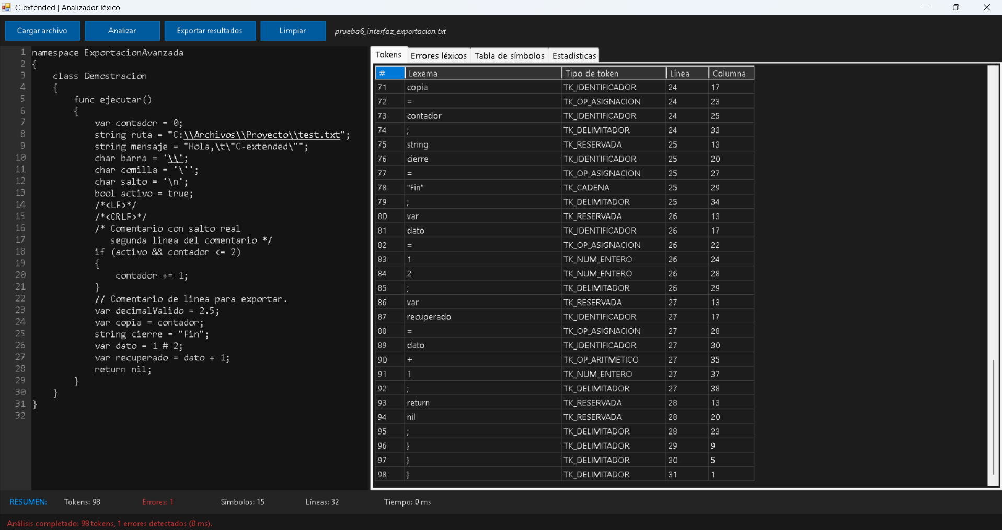
Figura 1. Editor, tabla de tokens y resumen del caso de ejemplo. El carácter # se informa en la pestaña de errores y no se registra como token válido.

Lectura de errores léxicos
Esta pestaña indica la secuencia inválida, su línea y columna y la descripción del problema. En el ejemplo, # aparece en 26:26 como Carácter no permitido. El analizador continúa cuando la regla de recuperación lo permite; los tokens y símbolos recuperados siguen disponibles y el resultado puede exportarse.
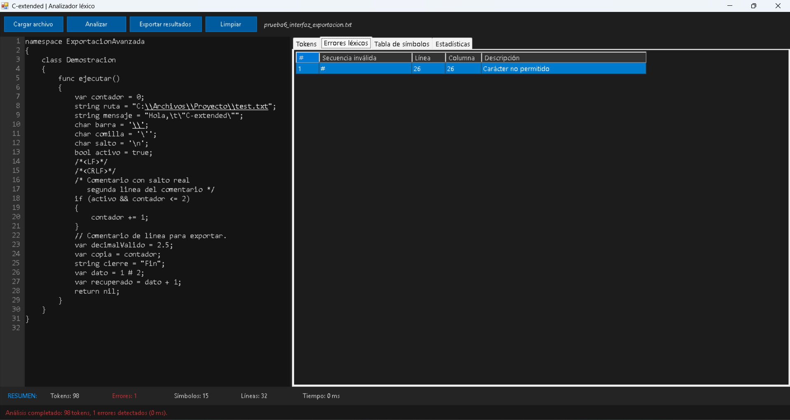
Figura 2. Error intencional del caso de ejemplo. Si no se detectan errores, la aplicación muestra No se encontraron errores léxicos.

Consulta de la tabla de símbolos
La tabla reúne los identificadores únicos en orden de primera aparición. Aunque contador se usa varias veces, ocupa una sola fila y conserva su primera ubicación, 7:17. TK_IDENTIFICADOR expresa una categoría léxica; no es el tipo de dato ni el ámbito semántico. Se distinguen mayúsculas y minúsculas.
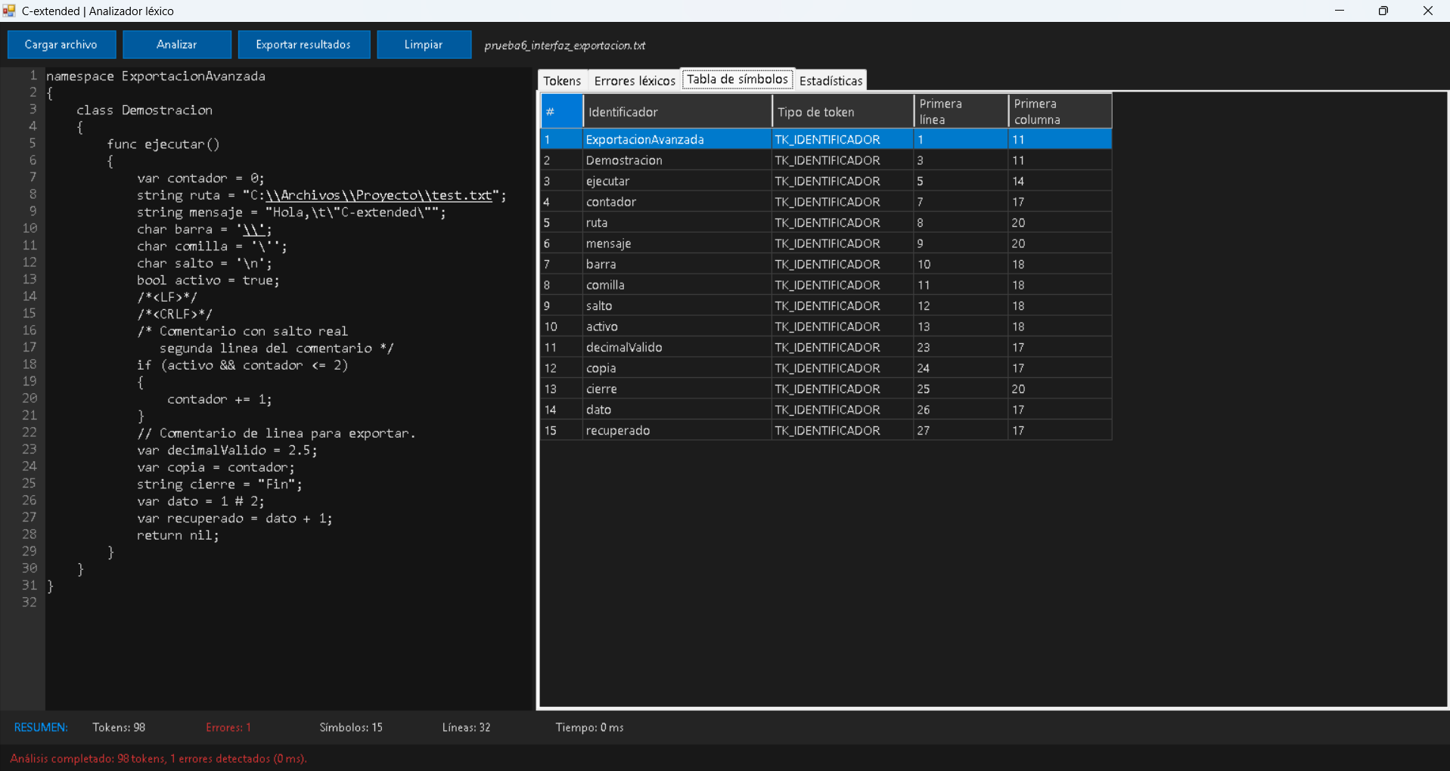
Figura 3. Los 15 identificadores únicos del ejemplo, con su primera línea y columna. La lista incluye nombres de espacios, clases y funciones, además de variables.

Interpretación de las estadísticas
El panel presenta totales y distribución por categoría; los comentarios también cuentan como tokens. Las categorías del ejemplo suman 98. El conteo de líneas incluye las vacías y la línea final creada por un salto. El tiempo se muestra en milisegundos enteros: una entrada pequeña puede indicar 0 ms y haber sido analizada correctamente.
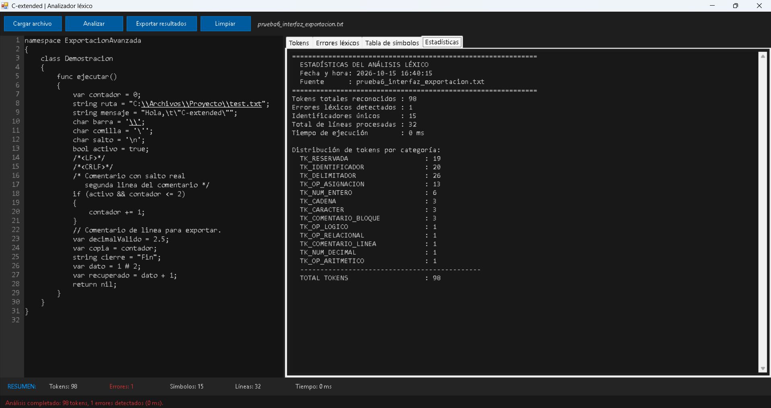
Figura 4. Totales y distribución del mismo análisis. El tiempo y la fecha cambian entre ejecuciones; los resultados léxicos del archivo permanecen iguales.

Exportación y continuidad del trabajo

Guardar los resultados
1. Tras analizar, pulse Exportar resultados. Elija una carpeta y un nombre terminado en .txt y pulse Guardar. Espere la confirmación de éxito; cancelar el diálogo conserva el análisis.
2. Abra el TXT guardado. Debe contener la fuente, fecha del análisis, fecha de exportación, resumen, categorías y tablas de tokens, errores y símbolos. Para este ejemplo, compruebe 98 tokens, 1 error (# en 26:26), 15 símbolos y 32 líneas.
3. Los saltos, tabulaciones, comillas y barras de los lexemas se muestran mediante escapes explicados en el encabezado. El informe guarda resultados; no reemplaza un archivo del código fuente escrito en el editor.

Editar y volver a analizar
Al modificar el editor, las tablas y estadísticas se limpian y Exportar resultados se deshabilita. Pulse Analizar nuevamente para obtener resultados vigentes. Limpiar elimina el texto y los resultados de la sesión; conserve por separado el código que necesite reutilizar.

Mensajes habituales
Situación | Qué hacer
Editor vacío o solo espacios | Escriba o cargue código antes de pulsar Analizar.
Código modificado o exportación deshabilitada | Vuelva a analizar el contenido actual del editor.
Archivo con UTF-8 inválido, NUL o codificación no admitida | Revise el archivo y guárdelo como texto UTF-8. El rechazo de carga conserva el contenido anterior.
Error de acceso, lectura o escritura | Revise la ruta y sus permisos. Para exportar, pruebe una carpeta donde pueda guardar archivos.
Se detectaron errores léxicos | Consulte sus posiciones y corrija el código si corresponde. Puede exportar el diagnóstico antes de corregirlo.

Apoyo de herramientas de inteligencia artificial
Se utilizó Antigravity como apoyo a la implementación de la interfaz e integración del proyecto, y Codex para revisión, propuestas de corrección, comprobaciones y preparación de esta documentación. El grupo aplicó los cambios y comprobó los flujos de la aplicación. Las capturas corresponden al programa del grupo en ejecución.
Fuente: Proyecto_Analizador_Lexico_CSharp_WinForms, sección del Entregable 4, páginas 12 y 13, y normas generales sobre apoyo de IA, página 16.

